Comunicado de Imprensa
Loures, 02 de outubro de 2019

De 7 a 13 de outubro

Primeira semana da Proteção Civil no LoureShopping

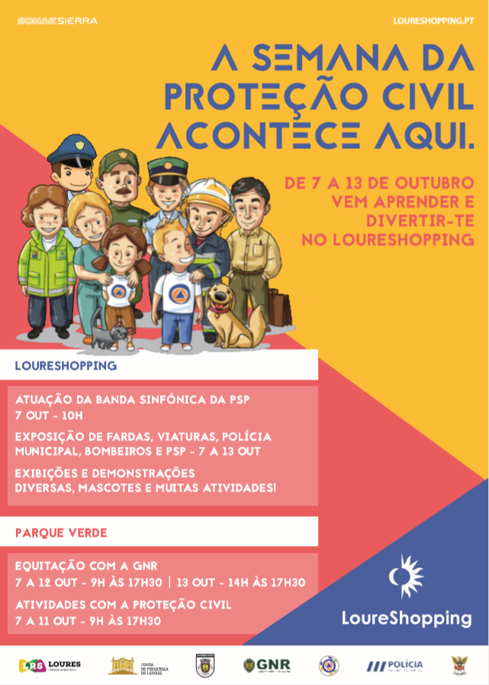
Decorre pela primeira vez, no LoureShopping, a Semana da Proteção Civil, entre 7 e 13 de outubro. O objetivo principal desta iniciativa é envolver a população nas atividades de prevenção do Sistema Municipal de Proteção Civil e sensibilizar para a necessidade de adoção de uma cultura de Prevenção e Planeamento de Emergência.

Ao longo da semana em que decorre a iniciativa, as várias entidades que integram o Sistema Municipal de Proteção Civil de Loures vão marcar presença com demonstrações técnicas, exposições e atuações musicais, ações de sensibilização entre outras atividades.

A Semana da Proteção Civil irá contar ainda com a atuação da Banda Sinfónica da PSP no dia 7 de outubro às 10h00. No Parque Verde vai ser possível experimentar Equitação com a GNR, de 7 a 12 de outubro entre as 09h00 e as 17h30 e no dia 13 de outubro entre as 14h00 e as 17h30. De 7 a 11 de outubro será ainda possível participar em várias atividades com a Proteção Civil, entre as 09h00 às 17h30.

De 7 a 13 de outubro, o LoureShopping convida todos os visitantes, em especial os mais novos, a fazerem parte desta iniciativa e a descobrir tudo sobre a Proteção Civil!
Sobre o LoureShopping
Situado na zona mais central de um concelho em franco desenvolvimento, o LoureShopping beneficia da proximidade com Lisboa e excelentes acessos a norte e a sul. Com uma Área Bruta Locável (ABL) de 39.049 m2, um total de 116 Lojas distribuídas por dois pisos, 22 restaurantes (inclui 1 quiosque), estacionamento gratuito, um parque infantil interior destinado a crianças entre os 2 e os 9 anos de idade – o Louresland, um hipermercado Continente e um Parque Verde com 52.000 m2, o LoureShopping oferece várias novidades às famílias que o visitam.
A par da experiência única de compras e de lazer que oferece aos seus clientes, o LoureShopping assume a responsabilidade de dar um contributo positivo para um mundo mais sustentável, trabalhando ativamente para um desempenho excecional nas áreas ambiental e social. Todas as iniciativas e novidades sobre o Centro podem ser consultadas no site www.loureshopping.pt.

Para mais informações por favor contactar:
Lift Consulting – Maria Fernandes // Catarina Marques
M: +351 911 790 060 // M: +351 934 827 487
maria.fernandes@lift.com.pt // catarina.marques@lift.com.pt

